МКОУ ВЕРХ-НЕНИНСКАЯ СРЕДНЯЯ ОБЩЕОБРАЗОВАТЕЛЬНАЯ ШКОЛА
659476
Алтайский край Ельцовский район
с. Верх-Неня, ул. Школьная, д. 10а
тел. (838593)26316

30.09. 2016 г. № 39
на № _____________ от __________

Отчет МКОУ Верх-Ненинская средняя общеобразовательная школа
о проведении краевой патриотической акции
«Сохраним память о Великой Победе!»

1.Всего:  - количество отрядов, созданных в образовательных  учреждениях  - в них участников | 1/10
1.1. в том числе:  - тимуровских отрядов /в них участников  - отрядов милосердия /в них участников  - молодежных волонтерских отрядов /в них  участников  - других (указать каких) /в них участников. | 1/10
2. Информация о работе с ветеранами ВОВ,  тружениками тыла, членами их семей:  - количество ветеранов, которым оказана помощь;  - количество тружеников тыла, которым оказана  помощь;  - количество письменных, аудио- и видео записей  с воспоминаниями ветеранов ВОВ,  тружеников тыла. | -
3. Отчет о шефской работе с ветеранами  (приложить фото в формате jpeg, pdf для размещения  на сайте). | -
4. Количество благоустроенных аллей, памятников,  мемориалов славы.  Краткая информация о проделанной работе  по благоустройству памятников (приложить  фото в формате jpeg, pdf для размещения на  сайте). | 1  Накануне праздника Победы школа закончила последние работы по благоустройству памятника, павшим в годы Великой Отечественной войны.  Очень большую работу проделали педагоги и учащиеся местной школы. Благодаря им  памятник частично реконструирован, территория благоустроена: заменена … убран мусор на территории и вокруг, побелена изгородь.
5. Количество благоустроенных захоронений  ветеранов Великой Отечественной войны.  Краткая информация о проделанной работе  по благоустройству захоронений (приложить  фото в формате jpeg, pdf для размещения на  сайте). | 9  Главная наша задача - привести в порядок все захоронения ветеранов ВОВ. Благодаря усилиям педагогов и учащихся школы на могилах наведена чистота и порядок. Конечно, после субботников вид изменился. Всё сделано качественно и достойно. Очень приятно, что все понимают важность и значимость этой работы.
6. Краткая информация об акции «Голубь мира» и возложении Гирлянды памяти (приложить  фото в формате jpeg, pdf для размещения  на сайте) | В день Великой Победы лучшим учащимся школы предоставлено право возложения гирлянды к памятнику, павшим в годы ВОВ.
7. В каких СМИ и когда размещена данная  информация (указать название издания, адрес  сайта). | Сайт МКОУ ВСОШ  https://mkou-vsosh.nethouse.ru/

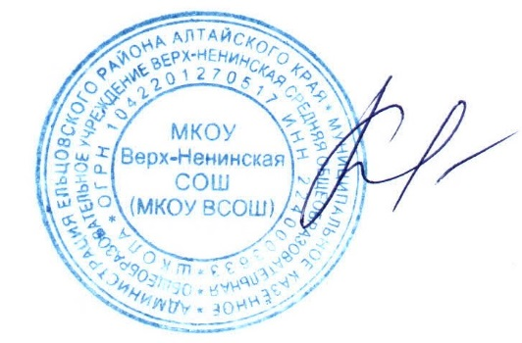
Директор МКОУ ВСОШ М.В. Калачёва

